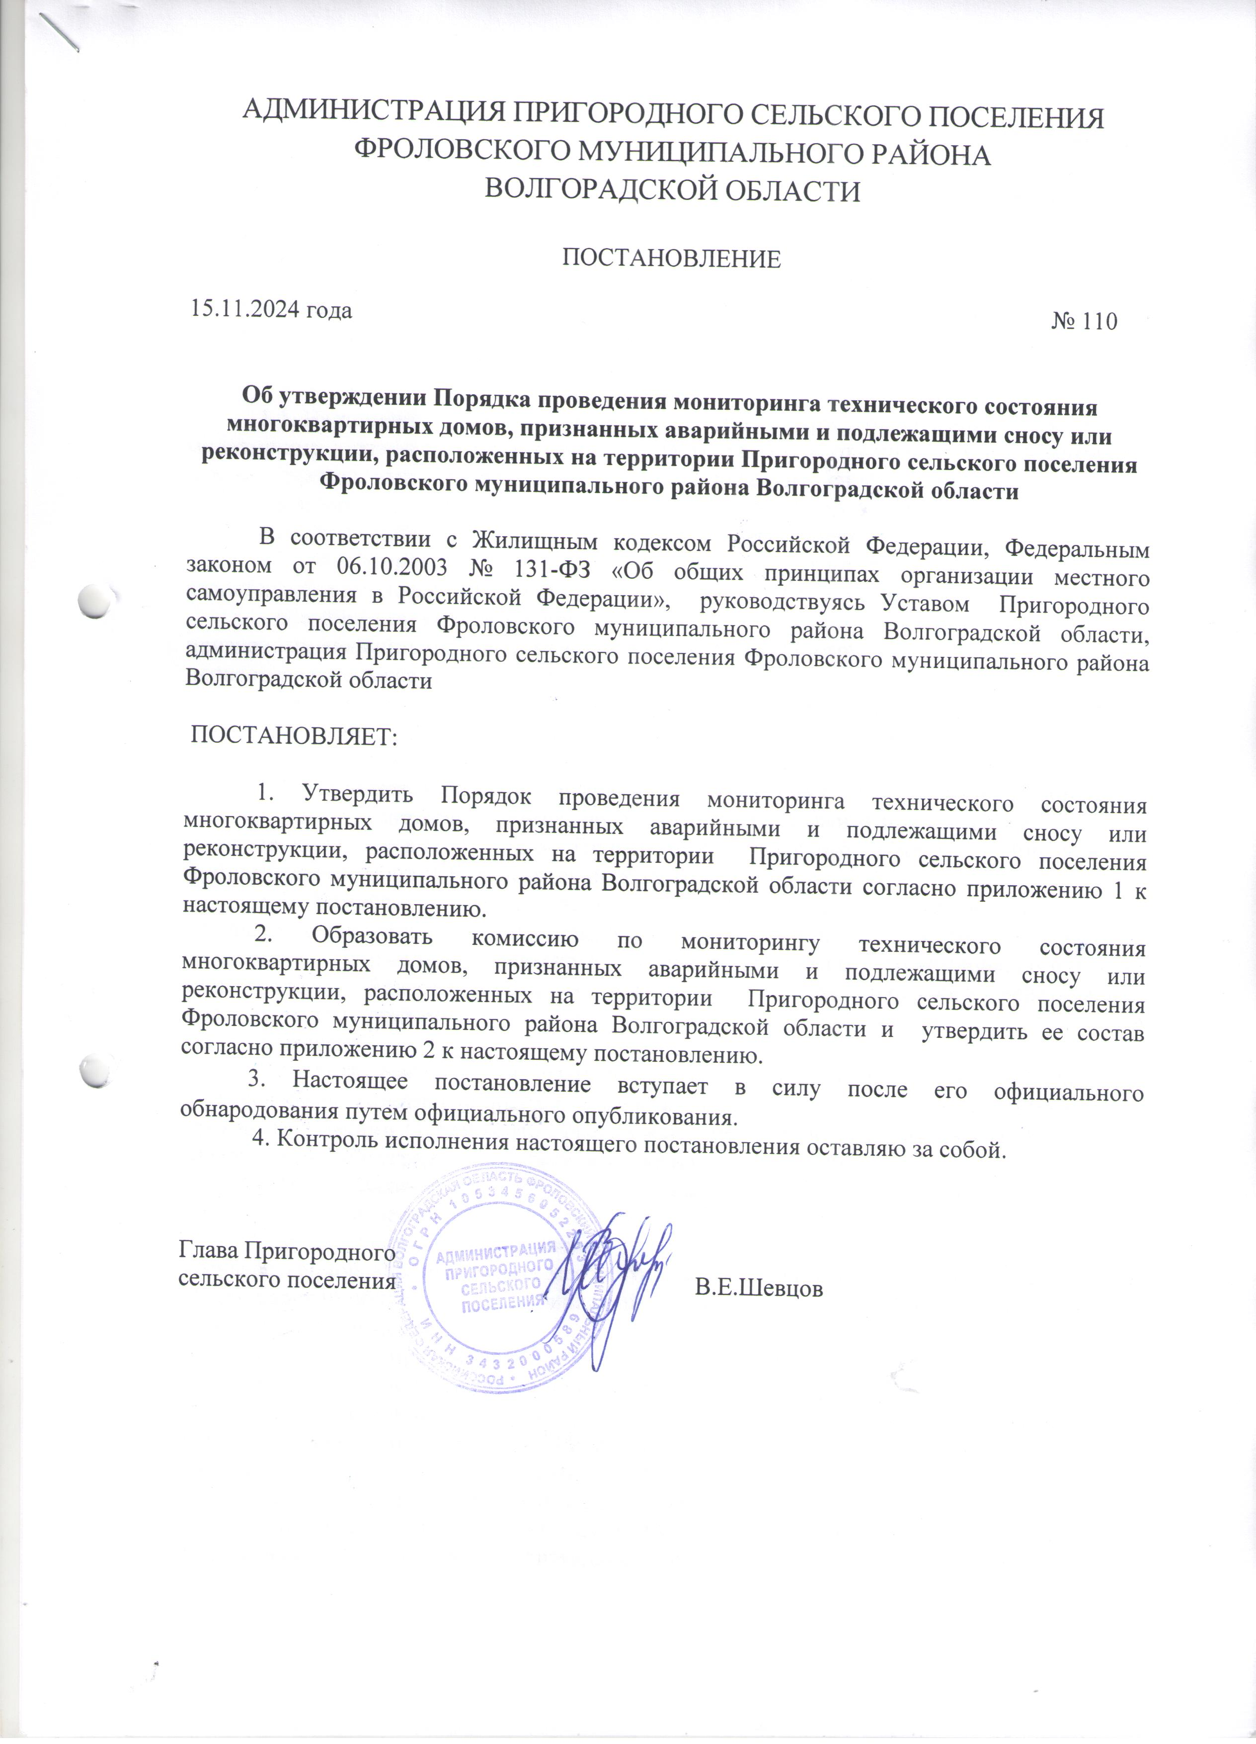

Приложение 1
к постановлению администрации
от 15.11.2024 года № 110

Порядок

проведения мониторинга технического состояния многоквартирных домов, признанных аварийными и подлежащими сносу или реконструкции, расположенных на территории Пригородного сельского поселения Фроловского муниципального района Волгоградской области

1.1. Настоящий Порядок определяет процедуру организации проведения мониторинга технического состояния, осуществляемого в отношении многоквартирных домов, признанных аварийными и подлежащими сносу или реконструкции, расположенных на территории Пригородного сельского поселения Фроловского муниципального района Волгоградской области (далее – Порядок).
1.2. Мониторинг технического состояния многоквартирных домов, признанных аварийными и подлежащими сносу или реконструкции, осуществляется в целях:
- обеспечения жилищных прав граждан, проживающих в многоквартирных домах, признанных аварийными и подлежащими сносу или реконструкции, в том числе права на первоочередное расселение граждан;
- контроля технического состояния многоквартирных домов, признанных аварийными и подлежащими сносу или реконструкции, в том числе установления наличия или отсутствия угрозы их обрушения.
1.3. Ответственным за организацию проведения мониторинга технического состояния многоквартирных домов, признанных аварийными и подлежащими сносу или реконструкции, является глава Пригородного сельского поселения Фроловского муниципального района Волгоградской области.
1.4. Комиссия по мониторингу технического состояния многоквартирных домов, признанных аварийными и подлежащими сносу или реконструкции, расположенных на территории Пригородного сельского поселения Фроловского муниципального района Волгоградской области (далее – комиссия) является постоянно действующим коллегиальным органом.
Комиссия:
- в своей деятельности руководствуется Конституцией Российской Федерации, федеральными конституционными законами, Федеральными законами, нормативными правовыми актами Президента Российской Федерации, Правительства Российской Федерации и Волгоградской области, а также настоящим Порядком;
- осуществляет свою деятельность во взаимодействии с органами государственной власти, органами местного самоуправления и иными заинтересованными лицами;
- привлекает по согласованию к работе комиссии представителей органов государственной власти, органов местного самоуправления муниципальных образований Волгоградской области, иных организаций, экспертов для решения вопросов, входящих в компетенцию комиссии.
Комиссия правомочна принимать решение (имеет кворум), если в заседании комиссии принимают участие не менее половины общего числа ее членов.
Организационно-техническое обеспечение деятельности комиссии осуществляет администрация Пригородного сельского поселения Фроловского муниципального района Волгоградской области (далее – администрация).
1.5. Комиссия осуществляет следующие мероприятия:
- не реже 1 раза в год осуществляет комиссионный мониторинг аварийного жилищного фонда (проводит визуальные осмотры многоквартирных домов, анализ имеющейся информации об их текущем техническом состоянии, в том числе года постройки, года признания аварийным, процента физического износа строительных конструкций, элементов, систем инженерно-технического обеспечения и/или многоквартирного дома в целом, а также анализ результатов их осмотра);
- определяет перечень многоквартирных домов, признанных аварийными и подлежащими сносу или реконструкции, в отношении которых запланирован мониторинг в плановом году (в первоочередном порядке включаются многоквартирные дома, состояние которых ухудшилось по сравнению с предыдущим осмотром), в том числе с учетом поступивших актов прокурорского реагирования, писем органов надзора (контроля), управляющих организаций, обращений граждан;
- составляет план проведения мониторинга;
- привлекает специализированную организацию для проведения мониторинга;
- осуществляет анализ результатов проведенного специализированной организацией мониторинга;
- информирует главу Пригородного сельского поселения Фроловского муниципального района Волгоградской области о результатах мониторинга.
1.6. Мониторинг технического состояния многоквартирных домов, признанных аварийными и подлежащими сносу или реконструкции, проводится с привлечением специализированной организации путем:
- заключения муниципального контракта с юридическим лицом, являющимся членом саморегулируемой организации, основанной на членстве лиц, выполняющих инженерные изыскания и имеющих право на осуществление работ по обследованию состояния грунтов оснований зданий и сооружений, их строительных конструкций;
- формирования муниципального задания для муниципального учреждения, являющегося членом саморегулируемой организации, основанной на членстве лиц, выполняющих инженерные изыскания и имеющих право на осуществление работ по обследованию состояния грунтов оснований зданий и сооружений, их строительных конструкций, по выполнению функции специализированной организации.
1.7. Специализированная организация по итогам проведения мониторинга технического состояния многоквартирного дома, признанного аварийным и подлежащим сносу или реконструкции, составляет заключение по форме согласно Приложению к настоящему Порядку, с указанием в нем вывода о наличии или отсутствии угрозы обрушения аварийного дома и направляет его в администрацию Пригородного сельского поселения Фроловского муниципального района Волгоградской области.
В случае получения на каком-либо этапе мониторинга данных, указывающих на ухудшение технического состояния всей конструкции или ее элементов, которое может привести к обрушению многоквартирного дома, в силу пункта 6.1.8 ГОСТ 31937-2024 «Межгосударственный стандарт. Здания и сооружения. Правила обследования и мониторинга технического состояния» специализированная организация должна немедленно информировать о сложившейся ситуации, в том числе в письменном виде, собственника объекта, лиц, в чьем хозяйственном ведении или оперативном управлении находится объект, эксплуатирующую организацию, иных лиц, ответственных за эксплуатацию объекта, администрацию Пригородного сельского поселения Фроловского муниципального района Волгоградской области.
В случае получения от специализированной организации информации, указанной в абзаце втором настоящего пункта, а также в случае содержания в заключении специализированной организации вывода о наличии угрозы обрушения многоквартирного дома, признанного аварийным и подлежащим сносу или реконструкции, глава Пригородного сельского поселения Фроловского муниципального района Волгоградской области принимает решение о дальнейшем использовании многоквартирного дома, мерах по предотвращению возникновения чрезвычайной ситуации и угрозы жизни и здоровью граждан, в том числе о направлении соответствующей информации (заключения) в Главное управление Министерства Российской Федерации по делам гражданской обороны, чрезвычайным ситуациям и ликвидации последствий стихийных бедствий по Волгоградской области.
1.8. Учет и хранение заключений специализированной организации, а также иных документов, связанных с проведением мониторинга технического состояния многоквартирных домов, признанных аварийными и подлежащими сносу или реконструкции, осуществляется главой Пригородного сельского поселения Фроловского муниципального района Волгоградской области.

Приложение
к Порядку проведения мониторинга технического состояния
многоквартирных домов, признанных аварийными и
подлежащими сносу или реконструкции

Форма заключения
наименование специализированной организации
о результатах мониторинга технического состояния многоквартирного дома, признанного аварийным и подлежащим сносу или реконструкции

1. Основание для проведения мониторинга технического состояния многоквартирного дома, признанного аварийным и подлежащим сносу или реконструкции:
указываются сведения о заключенном администрацией муниципального образования муниципальном контракте со специализированной организацией (о муниципальном задании, оформленном для муниципального учреждения, по осуществлению функции специализированной организации).
2. Дата (период времени) проведения мониторинга технического состояния многоквартирного дома, признанного аварийным и подлежащим сносу или реконструкции: _________________________________________.
3. Предоставленные документы:
- технический паспорт здания (строения) по адресу ______________;
- указываются иные документы (при наличии).
4. Нормативные акты (стандарты, правила) и иные методические материалы, использованные при проведении мониторинга:
- ГОСТ 31937-2024 "Межгосударственный стандарт. Здания и сооружения. Правила обследования и мониторинга технического состояния";
- указываются иные документы, используемые для проведения мониторинга.
5. Технические и иные средства, использованные при производстве визуальных и инструментальных обследований:
указываются инструменты и приборы, используемые при проведении мониторинга.
6. Этапы проведения мониторинга: (указывается последовательность и описываются этапы проведения мониторинга):
1) подготовка к проведению обследования;
2) предварительное (визуальное) обследование;
3) детальное (инструментальное) обследование.
7. Вывод заключения специализированной организации:
указывается об установленных в ходе мониторинга технического состояния многоквартирного дома значениях оцениваемых (контролируемых) параметров, а также о наличии либо об отсутствии угрозы обрушения многоквартирного дома, признанного аварийным и подлежащим сносу или реконструкции.

Специалист подписьФИО

Руководитель подписьФИО

Приложение 2
к постановлению администрации
от 15.11.2024 года № 110

СОСТАВ

комиссии по мониторингу технического состояния многоквартирных домов, признанных аварийными и подлежащими сносу или реконструкции, расположенных на территории Пригородного сельского поселения Фроловского муниципального района Волгоградской области

Шевцов Вячеслав Евгеньевич | Глава Пригородного сельского поселения  председатель
Бойцова Яна Вячеславовна | главный специалист по организационной работе  заместитель председателя
Сидорова Ольга Николаевна | специалист по вопросам ЖКХ, транспорта и имущественным отношениям  член комиссии
Миронов Андрей Васильевич | главный бухгалтер администрации Пригородного сельского поселения  член комиссии

